**附：四川大学学报（医学版）封面示例及简介**

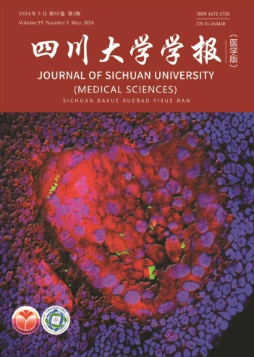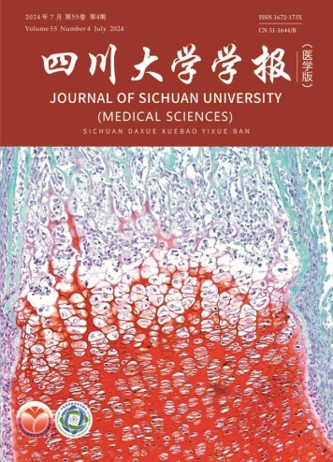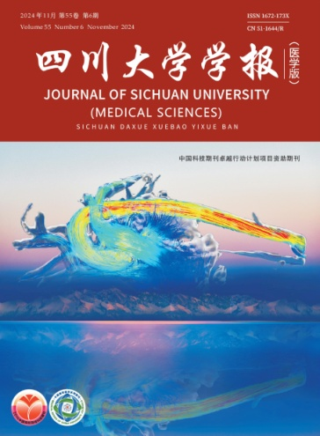

**封面图片简介（从左至右）：**

封面图片为研究胚胎着床过程中建立的正常人来源的子宫内膜类器官，绿色荧光标记类器 官内部的纤毛细胞。子宫内膜类器官在容受态形成的心形结构，代表子宫为了容纳胚胎着床形成的特殊微环境，也代表母亲对胎儿最特别的“爱”。此类器官模型对研究胚胎着床相关疾病的发生机制与筛选干预药物可能具有潜在价值。此图由四川大学华西第二医院生殖遗传与表观遗传实验室许文明课题组博士生杨昊轩提供。

封面图片通过番红O-固绿染色展示了新生小鼠股骨生长板的显微结构。图上可见软骨细胞逐渐从柱状排列的增殖区，到肥大区，再到钙化区的发展过程。肥大区的软骨细胞开始分泌矿化基质且形态呈空泡状，宛如成熟的石榴果粒，预示着软骨细胞已趋于成熟，即将形成初级骨松质。该图为口腔疾病防治全国重点实验室2024年实验图片竞赛获奖作品之一，由口腔疾病防治全国重点实验室/四川大学华西口腔医学院袁泉教授、雷可昕博士提供。

封面图片展示了利用4D Flow MRI技术获得的心血管成像图。图片经后期艺术处理（旋转、镜像翻转、添加雪山等）组成 “玉龙飞雪”，展示了玉龙盘踞于雪山上方，寓意飞龙在天。4D Flow MRI是基于时间的三维速度编码相位对比成像技术，可在不依赖对比剂的情况下无创、动态评价活体血管或心脏血流动力学的变化。该图由四川大学华西医院血管外科王家嵘以及 四川大学华西医院放射科师轲提供。